Buty dla dzieci na Ceneo
Szukasz odpowiednich butów dla swojej pociechy? Buty dla dzieci na Ceneo są idealnym rozwiązaniem dla osób, które chcą, aby ich dzieci miały wygodne obuwie, a codzienne użytkowanie było samą radością dla nich. Buty na zimę, półbuty, lżejsze obuwie, szeroki asortyment do wyboru.

Buty dla dzieci na Ceneo- jakie wybrać?
Jeśli szukasz odpowiednich butów dla swojej pociechy warto wybrać te wygodne i odpowiednio dostosowane do ich potrzeb. Buty dla dzieci na Ceneo to dobry wybór, gdyż szeroki wybór asortymentu pozwoli na dokonanie odpowiedniego wyboru, który jest waż ny. Obuwie dziecięce to wygoda i swoboda poruszania się. Najmłodsze dzieci biegają bardzo dużo, dlatego też powinny mieć odpowiednio dobrane obuwie, które zapewni im komfort i wygodę podczas użytkowania. Do wyboru są buty sportowe, zimowe, letnie, ale także kalosze na deszczową porę, gdyż właśnie najmłodsze pociechy uwielbiają zabawę na deszczu. Dobrze zadbać o ich komfort, aby każda zabawa była dla nich radością.
Odpowiednia rozmiarówka
Często buty są za małe, lub nie są wystarczająco wygodne dla dziecka. Co wtedy? Lepiej kupić buty nieco większe, gdyż buty dla dzieci na Ceneo są dostępne w różnych rozmiarach, tak, aby nie było problemu z wyborem tych odpowiednich. W Ceneo są buty dla dzieci takich marek jak - Adidas, Puma, Reebok, Nike i wiele innych. Każda z marek posiada uniwersalne obuwie, które jest wygodne i stylowe, a co za tym idzie, każda mama wybierze coś odpowiedniego dla swojej pociechy.

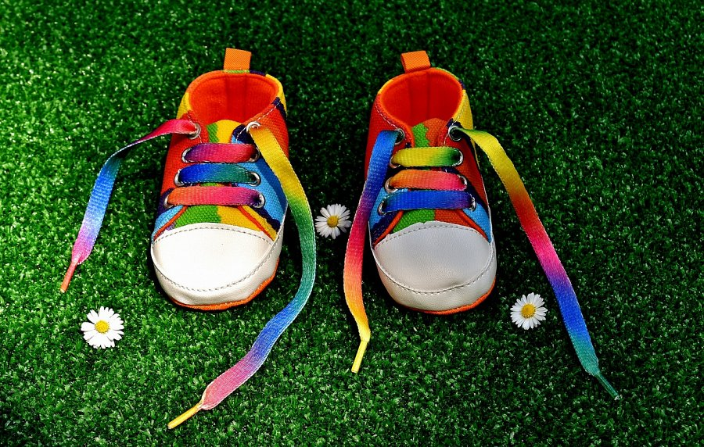
Dlaczego warto kupić buty dla dzieci na Ceneo?
Porównywarka cenowa pozwala na dokonanie odpowiedniego wyboru - bardzo spersonalizowanego i odpowiednio dostosowanego. Wygodne obuwie to radość dla rodziców, a w szczególności dla dziecka, które może swobodnie biegać i bawić się bez żadnych przeszkód. Buty dla dzieci na Ceneo to gwarancja jakości i dobrej ceny.

